TRƯỜNG ĐẠI HỌC GIAO THÔNG VẬN TẢI
THÀNH PHỐ HỒ CHÍ MINH
VIỆN CÔNG NGHỆ THÔNG TIN VÀ ĐIỆN, ĐIỆN TỬ



CHI TIẾT THẾ KẾ HỆ THỐNG ĐIỂM DANH SINH VIÊN BẰNG KHUÔN MẶT

Sinh viên thực hiện

Họ tên sinh viên | Mã số sinh viên
- Nguyễn Văn Xô Bin | 054205005409
3.

Môn: Đồ án thực tế công nghệ phần mềm

Mã lớp học phần: 010112203903
GVHD: TS. Lê Văn Quốc Anh

TP HỒ CHÍ MINH, THÁNG 11 NĂM 2025

MỤC LỤC
DANH MỤC CỤM TỪ VIẾT TẮT 2
DANH MỤC HÌNH ẢNH 3
MỞ ĐẦU 4
CHƯƠNG 1. TỔNG QUAN ĐỀ TÀI 5
I. Giới thiệu đề tài và mục tiêu hệ thống: 5
1. Lý do chọn đề tài: 5
2. Mục tiêu hệ thống: 5
3. Phạm vi hệ thống 5
II. Công nghệ dận diện khuôn mặt và thư viện sử dụng trong Python: 5
1. Công nghệ nhận diện khuôn mặt: 5
2. Python và thư viện OpenCV: 12
CHƯƠNG 2. PHÂN TÍCH THIẾT KẾ HỆ THỐNG 14
1. Nhiệm vụ và chức năng: 14
2. Kiến trúc tổng thể hệ thống: 14
3. Phân rã chức năng & Use Case Diagram: 16
4. Thiết kế cơ sở dữ liệu (ERD): 17
5. Thiết kế lớp (Class Diagram UML): 18
6. Thiết kế luồng nghiệp vụ (Sequence Diagram): 20
7. Thiết kế module AI (Face Recognition) 21
KẾT LUẬN 23
DANH MỤC TÀI LIỆU THAM KHẢO 24

DANH MỤC CỤM TỪ VIẾT TẮT
STT | Cụm từ | Viết tắt
1 | Cơ quan Dự án Nghiên cứu Tiên tiến Quốc phòng | DARPA
2 | Viện Tiêu chuẩn và Công nghệ Quốc gia | NIST
3 | Công nghệ Nhận dạng Khuôn mặt | FERET
4 | Nhà cung cấp nhận dạng khuôn mặt | FRVT
5 | Thử thách lớn về nhận dạng khuôn mặt | FRCG
6 | lập trình hướng đối tượng | OOP
7 | Open Source Computer Vision Library | OpenCV
8 | Cơ sở dữ liệu | CSDL
9 | Database | DB
10 | Application Programming Interface | API
11 | Convolutional Neural Network | CNN

DANH MỤC HÌNH ẢNH
Hình 1. Sơ đồ ngữ cảnh hệ thống 14

Hình 2. Sơ đồ kiến trúc tổng thể. 15

Hình 3. Use case diagram. 17
Hình 4. Sơ đồ thực thể - quan hệ ( ERD ) 18

Hình 5. Sơ đồ lớp ( Class Diagram ). 20

Hình 6. Sơ đồ hoạt động của giảng viên. 21

Hình 7. Sơ đồ hoạt động của sinh viên. 21

MỞ ĐẦU
Cùng với sự phát triển dữ dội của ngành công nghệ thông tin thì trí tuệ nhân tạo cũng đóng một vai trò rất quan trọng. Trí tuệ nhân tạo rất được các ngành dịch vụ, du lịch, giáo dục chào đoán và quan tâm. Bên cạnh đó trí tuệ nhân tạo cũng được áp dụng khá phổ biến trong đời sống hiện đại ngày nay. Và một trong những công nghệ trí tuệ nhân tạo được áp dụng phổ biến nhất là nhận diện khuôn mặt.
Công nghệ nhận diện khuôn mặt là gì?
Công nghệ nhận diện khuôn mặt là chỉ một ứng dụng máy tính tự động xác định hoặc nhận diện một người nào đó từ một hình ảnh kỹ thuật số hoặc một khung hình video từ một nguồn video. Một trong những công nghệ lâu đời nhất để thực hiện điều này là so sánh các đặc điểm của khuôn mặt chọn trước từ hình ảnh và một cơ sở dữ liệu về khuôn mặt.

CHƯƠNG 1. TỔNG QUAN ĐỀ TÀI

Giới thiệu đề tài và mục tiêu hệ thống:

Lý do chọn đề tài:
Cùng với sự phát triển và hội nhập của xã hội, kinh tế Việt Nam trong những năm gần đây. Trí tuệ nhân tạo càng được phát triển và đánh giá cao. Một trong những lĩnh vực đang được nhiều người quan tâm của trí tuệ nhân tạo đó là nhận dạng khuôn mặt (Face Recognition). Như chúng ta đã biết, khuôn mặt đóng vai trò quan trọng trong quá trình giao tiếp giữa người với người, nó mang một lượng thông tin giàu có, chẳng hạn như từ khuôn mặt chúng ta có thể xác định giới tính, tuổi tác, chủng tộc, trạng thái cảm xúc, đặc biệt là xác định mối quan hệ với đối tượng (có quen biết hay không).
Do đó, bài toán nhận dạng khuôn mặt đóng vai trò quan trọng trong nhiều lĩnh vực đời sống hằng ngày của con người như các hệ thống giám sát, quản lý vào ra, tìm kiếm thông tin một người nổi tiếng,... đặc biệt là an ninh, bảo mật. Và đây cũng là lý do chúng em chọn đề tài này.

Mục tiêu hệ thống:
- Tự động nhận diện và ghi nhận sự có mặt của sinh viên thông qua hình ảnh khuôn mặt.
- Quản lý thông tin sinh viên, lớp học, giảng viên, lịch học.
- Cung cấp chức năng tra cứu lịch sử điểm danh cho sinh viên và giảng viên.
- Hỗ trợ quản trị viên trong việc huấn luyện mô hình AI và quản lý hệ thống.

Phạm vi hệ thống
- Người dùng: Quản trị viên (Admin), Giảng viên (Lecturer), Sinh viên (Student).
- Nền tảng: Web Application sử dụng Django Framework, cơ sở dữ liệu MySQL, tích hợp mô hình AI nhận diện khuôn mặt.

Công nghệ dận diện khuôn mặt và thư viện sử dụng trong Python:

1. Công nghệ nhận diện khuôn mặt:
1.1 Lịch sử phát triển:

- Những ngày đầu của nhận dạng khuôn mặt – những năm 1960
Những người tiên phong sớm nhất về nhận dạng khuôn mặt là Woody Bledsoe, Helen Chan Wolf và Charles Bisson. Năm 1964 và 1965, Bledsoe, cùng với Wolf và Bisson bắt đầu làm việc bằng cách sử dụng máy tính để nhận ra khuôn mặt con người.
Do kinh phí của dự án có nguồn gốc từ một cơ quan tình báo bảo tiêu, phần lớn công việc của họ không bao giờ được công bố. Tuy nhiên sau đó nó đã được tiết lộ rằng công việc ban đầu của họ liên quan đến việc đánh dấu thủ công các "mốc" khác nhau trên khuôn mặt như trung tâm mắt, miệng, v.v. Sau đó xoay toàn học bởi một máy tính để bù đắp cho sự thay đổi tư thế. Khoảng cách giữa các mốc cũng được tự động tính toán và so sánh giữa các hình ảnh để xác định danh tính [1].

- Nâng cao độ chính xác của nhận dạng khuôn mặt – những năm 1970
Tiếp tục công việc ban đầu của Bledsoe, cây đũi cui được Goldstein, Harmon và Lesk nhặt được trong những năm 1970, người đã mở rộng công việc bao gồm 21 dấu hiệu chủ quan cụ thể bao gồm màu tóc và độ dày môi để tự động nhận dạng.
Trong khi đó độ chính xác tiên tiến, các phép đo và địa điểm vẫn cần phải được tính toán bằng tay được chứng minh là cực kỳ tốn nhiều công sức nhưng vẫn vận đại diện cho một sự tiến bộ trên công nghệ RAND Tablet của Bledsoe.

- Sử dụng đại số tuyến tính để nhận dạng khuôn mặt – những năm 1980 / 90
Phải đến cuối những năm 1980, chúng tôi mới thấy sự tiến bộ hơn nữa với sự phát triển của Nhận dạng khuôn mặt như một sở học khả thi cho các doanh nghiệp. Năm 1988, Sirovich và Kirby bắt đầu áp dụng đại số tuyến tính cho vấn đề nhận dạng khuôn mặt.
Một hệ thống được gọi là Eigenface cho thấy rằng phân tích tĩnh năng trên một bộ sưu tập các hình ảnh trên khuôn mặt có thể tạo thành một tập hợp các tính năng cơ bản. Họ cũng có thể cho thấy rằng ít hơn một trăm giá trị được yêu cầu để mã hóa chính xác một hình ảnh khuôn mặt được chuẩn hóa.
Năm 1991, Turk và Pentland tiếp tục công việc của Sirovich và Kirby bằng cách khám phá cách phát hiện khuôn mặt trong một hình ảnh dẫn đến các trường hợp nhận dạng khuôn mặt tự động sớm nhất. Bước đột phá quan trọng này đã bị cản trở bởi các yếu tố công nghệ và môi trường, tuy nhiên nó mở đường cho sự phát triển trong tương lai trong công nghệ Nhận dạng khuôn mặt.

- Chương trình FERET – những năm 1990s/2000s
- Cơ quan Dự án Nghiên cứu Tiên tiến Quốc phòng (DARPA) và Viện Tiêu chuẩn và Công nghệ Quốc gia (NIST) đã triển khai chương trình Công nghệ Nhận dạng Khuôn mặt (FERET) vào đầu những năm 1990 để khuyến khích thị trường nhận dạng khuôn mặt thương mại.
- Dự án liên quan đến việc tạo ra một cơ sở dữ liệu hình ảnh khuôn mặt.
- Trong bộ thử nghiệm có 2.413 hình ảnh khuôn mặt thí nghiệm đại diện cho 856 người.
- Hy vọng rằng một cơ sở dữ liệu lớn các hình ảnh thử nghiệm để nhận dạng khuôn mặt sẽ truyền cảm hứng cho sự đổi mới và có thể dẫn đến công nghệ nhận dạng khuôn mặt mạnh mẽ hơn.

- Kiểm tra nhà cung cấp nhận dạng khuôn mặt - những năm 2000
- Viện Tiêu chuẩn và Công nghệ Quốc gia (NIST) bắt đầu thử nghiệm nhà cung cấp nhận dạng khuôn mặt (FRVT) vào đầu những năm 2000.
- Dựa trên FERET, FRVTs được thiết kế để cung cấp các đánh giá độc lập của chính phủ về các hệ thống nhận dạng khuôn mặt có sẵn trên thị trường, cũng như các công nghệ nguyên mẫu.
- Những đánh giá này được thiết kế để cung cấp cho các cơ quan thực thi pháp luật và chính phủ Hoa Kỳ thông tin cần thiết để xác định những cách tốt nhất để triển khai công nghệ nhận dạng khuôn mặt.

- Nhận dạng khuôn mặt Grand Challenge – 2006
- Ra mắt vào năm 2006, mục tiêu chính của Thử thách lớn về nhận dạng khuôn mặt (FRGC) là thúc đẩy và thúc đẩy công nghệ nhận dạng khuôn mặt được thiết kế để hỗ trợ các nỗ lực nhận dạng khuôn mặt hiện có trong Chính phủ Hoa Kỳ.
- FRGC đã đánh giá các thuật toán nhận dạng khuôn mặt mới nhất hiện có.
- Hình ảnh khuôn mặt có độ phân giải cao, quét khuôn mặt 3D và hình ảnh mống mắt đã được sử dụng trong các thử nghiệm.
- Kết quả chỉ ra rằng các thuật toán mới chính xác gấp 10 lần so với các thuật toán nhận dạng khuôn mặt năm 2002 và chính xác hơn 100 lần so với năm 1995, cho thấy những tiến bộ của công nghệ nhận dạng khuôn mặt trong thập kỷ qua.

- Truyền thông xã hội - 2010-Hiện tại
- Trở lại năm 2010, Facebook bắt đầu triển khai chức năng nhận dạng khuôn mặt giúp xác định những người có khuôn mặt có thể xuất hiện trong các bức ảnh mà người dùng Facebook cập nhật hàng ngày.
- Tính năng này ngay lập tức gây tranh cãi với các phương tiện truyền thông, gây ra một loạt các bài viết liên quan đến quyền riêng tư.
- Tuy nhiên, người dùng Facebook bởi và lớn dường như không nhớ.
- Không có tác động tiêu cực rõ ràng đến việc sử dụng hoặc phổ biến trang web, hơn 350 triệu ảnh được tải lên và gắn thẻ bằng nhận dạng khuôn mặt mỗi ngày.
1.2.Nhận diện khuôn mặt là gì?
- Nhận diện khuôn mặt là một loại phần mềm sinh trắc học xác định các đặc điểm khuôn mặt của một cá nhân về mặt toán học và lưu trữ dữ liệu dưới dạng faceprint ( dấu khuôn mặt ). Phần mềm sử dụng các thuật toán Deep Learning để so sánh các ảnh chụp trực tiếp hoặc hình ảnh kỹ thuật số với faceprint được lưu trữ để xác minh danh tính của một cá nhân.
- Hệ thống này thường được sử dụng trong các hệ thống an ninh và có thể được so sánh với các dạng sinh trắc học khác như các hệ thống nhận dạng vân tay hay tròng mắt ( theo wikipedia ).
1.3 Ứng dụng nhận diện khuôn mặt hoạt động như thế nào?

Quá trình hoạt động của sinh trắc học nhận diện khuôn mặt:
- Lấy mẫu: Trước hết, để có thể phân tích khuôn mặt và nhận diện, hệ thống cần phải tách khuôn mặt ra khỏi khung cảnh còn lại trước đã.
- Phân tích: Chúng ta nhận diện gương mặt mọi người qua các đặc điểm, hệ thống nhận diện cũng vậy, nhưng nó thực hiện đánh giá các đặc điểm ở 1 level cao hơn.
- So sánh: Mỗi khuôn mặt đều có nhiều điểm mốc, nhưng phần lõi làm tạo nên các đặc điểm của khuôn mặt. Các hệ thống nhận diện gương mặt định nghĩa những điểm này là những điểm nút (hoặc điểm mốc sinh trắc học).
- Kết quả: Hệ thống sau đó sẽ quyết định kết quả so sánh có phù hợp hay không.
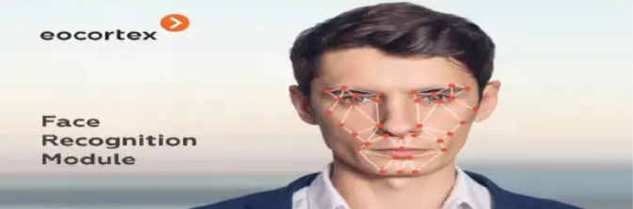
1.4. Các ví dụ về nhận dạng khuôn mặt:
- Camera chất lượng cao trong thiết bị di động đã làm cho tính năng nhận dạng khuôn mặt trở thành lựa chọn khả thi để xác thực cũng như nhận dạng.iPhone X và Xs của Apple bao gồm công nghệ Face ID để phép người dùng mở khóa điện thoại với một faceprint được ánh xạ bởi camera của điện thoại.
- Phần mềm điện thoại được thiết kế để tính năng tạo hình 3D để chống lại việc bị giả mạo bởi ảnh hoặc mặt nạ, sẽ chụp và so sánh 30.000 biến.Face ID cũng có thể được sử dụng để xác thực mua hàng với Apple Pay và trong iTunes Store, App Store và iBooks Store.Apple mã hóa và lưu trữ dữ liệu faceprint trên đám mây, nhưng việc xác thực được thực hiện trực tiếp trên thiết bị.
- Các ví dụ khác về nhận dạng khuôn mặt bao gồm Amazon, MasterCard và Alibaba, những bên đã triển khai các phương thức thanh toán bằng cách nhận dạng khuôn mặt, thường được gọi là Selfie Pay.
- Các nhà phát triển có thể sử dụng Amazon Rekognition, một dịch vụ phân tích hình ảnh, để thêm các tính năng nhận dạng và phân tích khuôn mặt vào ứng dụng.Google cũng cấp khả năng tương tự với API Google Cloud Vision.
1.5. Ứng dụng của công nghệ nhận dạng khuôn mặt trong các ngành nghề:
Nhận dạng khuôn mặt có thể được sử dụng cho vô số ứng dụng, từ bảo mật đến quảng cáo. Một số trường hợp sử dụng bao gồm:
- Các nhà sản xuất thiết bị di động, như Apple, để bảo mật.
- Mạng xã hội, chẳng hạn như Facebook, để gắn thẻ các cá nhân trong ảnh.
- Bảo mật doanh nghiệp, vì các doanh nghiệp có thể sử dụng nhận dạng khuôn mặt để vào tòa nhà.
- Tiếp thị, các nhà tiếp thị có thể sử dụng nhận dạng khuôn mặt để xác định tuổi, giới tính và dân tộc để nhằm mục tiêu tới đối tượng cụ thể.
1.6. Lợi ích của việc nhận dạng khuôn mặt
Với việc sử dụng nhận dạng khuôn mặt mang đến một loạt các lợi ích tiềm năng, bao gồm:
- Không cần phải tiếp xúc trực tiếp với thiết bị để xác thực (các kỹ thuật xác thực sinh trắc học dựa trên tiếp xúc khác như máy quét dấu vân tay, có thể không hoạt động chính xác nếu có vết bẩn trên tay của một người).
- Cải thiện mức độ bảo mật.
- Yêu cầu xử lý ít hơn so với các kỹ thuật xác thực sinh trắc học khác.
- Dễ dàng tích hợp với các tính năng bảo mật hiện có.
- Độ chính xác được cải thiện theo thời gian.
- Có thể được sử dụng để giúp tự động hóa việc xác thực.
1.7. Nhược điểm của nhận dạng khuôn mặt:
- Nhận dạng khuôn mặt không phải là hoàn hảo và khó khăn để thực hiện trong các điều kiện nhất định.Ralph Gross, một nhà nghiên cứu Viện Mellon Robotics Carnegie, mô tả một trở ngại liên quan đến các góc nhìn của khuôn mặt: "Nhận dạng khuôn mặt đã được thực hiện khá tốt ở phía mặt trước và phía chênh lệch 20 độ, nhưng ngay sau khi bạn đi về phía góc khuất, thì nó có vấn đề."
- Các điều kiện khác khiến nhận dạng khuôn mặt không làm việc tốt bao gồm ánh sáng, đeo kính mát, tóc dài, hoặc các đối tượng khác mà một phần khuôn mặt bị che, và các hình ảnh độ phân giải thấp.
- Một bất lợi nghiêm trọng là nhiều hệ thống kém hiệu quả nếu biểu hiện khuôn mặt khác nhau. Ngay cả một nụ cười lớn, cũng có thể làm cho hệ thống giảm tính hiệu quả. Ví dụ, Canada hiện nay cho phép biểu lộ nét mặt trung tính trong ảnh chụp hộ chiếu.

2. Python và thư viện OpenCV:
  - Python là gì?
Python là một ngôn ngữ lập trình bậc cao, đa năng, mã nguồn mở và được thông dịch. Ngôn ngữ này được Guido van Rossum thiết kế và ra mắt lần đầu vào năm 1991.

Các đặc điểm nổi bật của Python:
- Đa mô hình lập trình: Python hỗ trợ nhiều mô hình lập trình, bao gồm lập trình hướng đối tượng (OOP), lập trình chức năng (functional), và lập trình cấu trúc (structured).
- Dễ đọc và dễ sử dụng: Triết lý thiết kế của Python nhấn mạnh khả năng đọc mã bằng cách sử dụng thụt lề đáng kể thay vì dấu ngoặc ôm như nhiều ngôn ngữ khác. Ngôn ngữ này sử dụng từ ngữ gần giống tiếng Anh, làm cho nó trở nên thân thiện với cả người mới học lập trình.
- Thông dịch (Interpreted): Mã Python được thực thi trực tiếp từng dòng. Điều này giúp lập trình viên nhanh chóng tìm ra lỗi (debug).
- Kiểu động (Dynamic Typing): Lập trình viên không cần khai báo loại biến khi viết mã vì Python sẽ tự xác định chúng trong thời gian chạy (runtime).
- Ngôn ngữ cấp cao (High-level): Python gần gũi với ngôn ngữ con người hơn, do đó, lập trình viên không cần lo lắng về các chức năng cơ bản như quản lý bộ nhớ.
  - OpenCV là gì?
- OpenCV là một thư viện mã nguồn mở hàng đầu chuyên dùng để xử lý ảnh, video, và phục vụ cho các ứng dụng Thị giác Máy tính (Computer Vision), Học máy (Machine Learning) và Xử lý ảnh.
- Nó ban đầu được Intel khởi xướng phát triển vào năm 1999 với mục tiêu tăng tốc các ứng dụng thị giác máy tính đòi hỏi nhiều tài nguyên.

Các Đặc điểm Chính của OpenCV:
- Mã nguồn mở và Miễn phí: OpenCV được cấp phép dưới dạng phần mềm mã nguồn mở miễn phí theo Giấy phép Apache 2 (hoặc giấy phép BSD), cho phép sử dụng tự do cho cả mục đích học thuật và thương mại.
- Đa nền tảng: Hỗ trợ chạy trên nhiều hệ điều hành phổ biến như Windows, Linux, macOS, Android và iOS.
- Đa ngôn ngữ lập trình: Cung cấp các giao diện (interface) cho C++, Python, Java và C.
- Hiệu suất cao: Được viết bằng C/C++ tối ưu hóa, OpenCV có tốc độ tính toán nhanh, phù hợp cho các ứng dụng thời gian thực (real-time).
- Cộng đồng lớn: Có một cộng đồng người dùng và nhà phát triển lớn mạnh trên toàn thế giới.
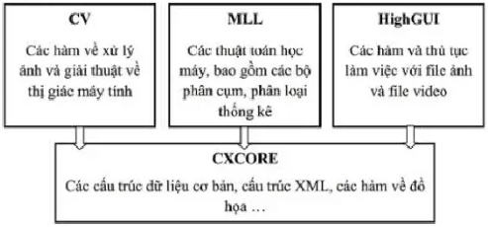

CHƯƠNG 2. PHÂN TÍCH THIẾT KẾ HỆ THỐNG

Nhiệm vụ và chức năng:
Nhiệm vụ chính của chương trình là nhận dạng một khuôn mặt người xem khuôn mặt đó có được biết đến hay chưa. Ngoài ra, chương trình còn thực hiện công việc phát hiện, tách các khuôn mặt người ( nếu có ) từ một ảnh tĩnh, hoặc các frame ảnh thu được từ camera. Sau đó, lưu vào CSDL làm tập mẫu.

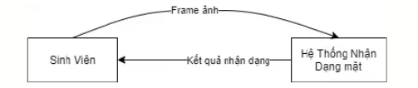
Hình 1. Sơ đồ ngữ cảnh hệ thống

2. Kiến trúc tổng thể hệ thống:
Hệ thống được thiết kế theo mô hình 3 tầng (Three-tier architecture):
Tầng | Thành phần chính | Vai trò
Tầng giao diện (Presentation Layer) | HTML/CSS/JS, Template Django | Hiển thị thông tin, giao tiếp với người dùng
Tầng xử lý (Application Layer) | Django Views (Admin, Lecturer, Student), reg.py, facenet.py | Xử lý logic, điểm danh, gọi AI nhận diện
Tầng dữ liệu (Data Layer) | CSDL MySQL, ORM Django Models | Lưu trữ thông tin sinh viên, lớp học, lịch điểm danh

Sơ đồ kiến trúc tổng thể (Mô tả)
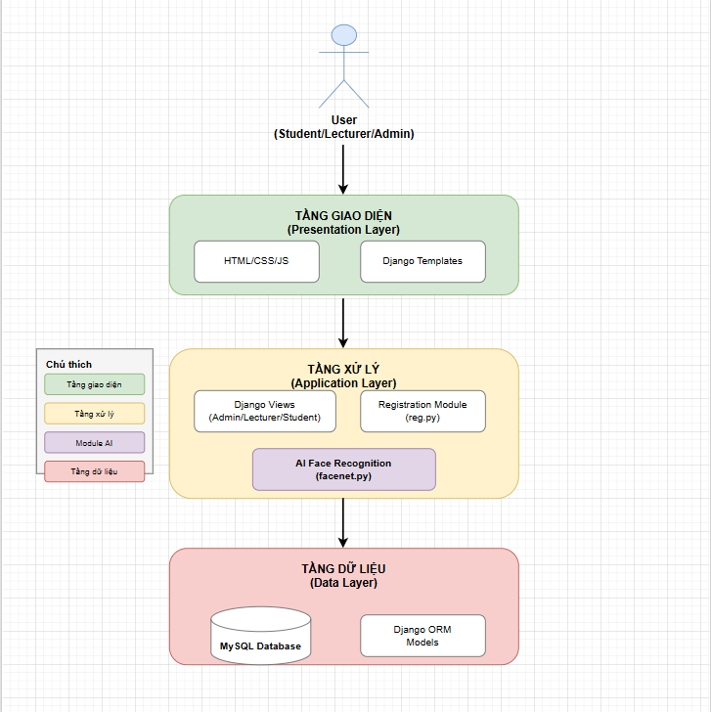

Hình 2. Sơ đồ kiến trúc tổng thể.
Sơ đồ mô tả luồng tương tác cơ bản trong hệ thống:
- User (Student/Lecturer/Admin): Tương tác với hệ thống thông qua trình duyệt web.
- Web Interface (Tầng giao diện): Hiển thị giao diện người dùng (HTML/CSS/JS) được render bởi Django Templates.
- Django Application (Tầng xử lý):
  - Tiếp nhận yêu cầu HTTP từ giao diện.
  - Xử lý logic nghiệp vụ (ví dụ: xác thực đăng nhập, xử lý yêu cầu điểm danh).
  - Đối với chức năng nhận diện, ứng dụng Django sẽ gọi đến Face Recognition Module (AI).
- Face Recognition Module (AI): Module AI chuyên dụng (ví dụ: facenet.py) nhận dữ liệu hình ảnh, xử lý và trả về kết quả nhận diện.
- MySQL Database (Tầng dữ liệu):
  - Ứng dụng Django tương tác với CSDL thông qua ORM để lưu trữ và truy xuất dữ liệu (thông tin sinh viên, lớp học, kết quả điểm danh).
  - Module AI cũng có thể truy xuất dữ liệu (đặc trưng khuôn mặt) từ CSDL trong quá trình huấn luyện hoặc nhận diện.

3. Phân rã chức năng & Use Case Diagram:

3.1. Các tác nhân (Actors):
- Admin: Quản lý hệ thống, thêm/sửa/xóa sinh viên, giảng viên, lớp học, huấn luyện mô hình nhận diện.
- Lecturer: Điểm danh sinh viên, xem lịch dạy, thống kê điểm chuyên cần.
- Student: Xem lịch học, tra cứu điểm danh cá nhân.

3.2. Các chức năng chính (Use Cases):
Actor | Chức năng
Admin | - Quản lý sinh viên  - Quản lý giảng viên  - Quản lý lớp học  - Huấn luyện AI
Lecturer | - Điểm danh  - Xem lịch dạy  - Tính điểm chuyên cần
Student | - Xem lịch học  - Xem lịch sử điểm danh

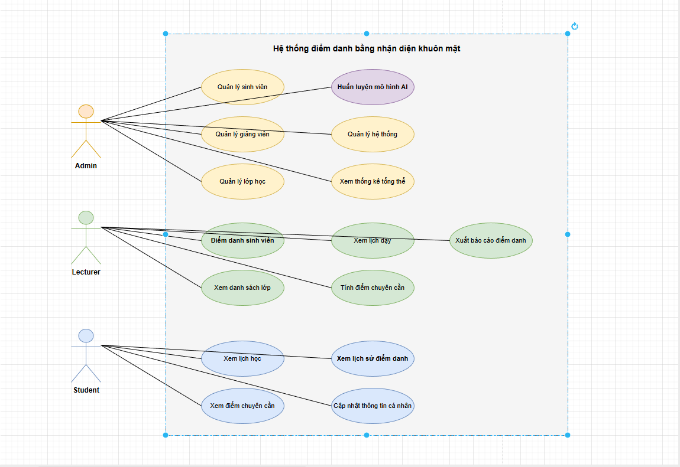

Hình 3. Use case diagram.

4. Thiết kế cơ sở dữ liệu (ERD):

4.1. Các bảng chính:
Bảng | Mô tả
StudentInfo | Lưu thông tin sinh viên (họ tên, mã số, ảnh khuôn mặt, email, mật khẩu)
StaffInfo | Lưu thông tin giảng viên và quản trị viên
Classroom | Thông tin lớp học, thời gian bắt đầu, kết thúc, giảng viên phụ trách (tham chiếu đến StaffInfo)
Attendance | Ghi nhận trạng thái điểm danh của sinh viên (tham chiếu đến StudentInfo và Classroom)
StudentClassDetails | Bảng trung gian liên kết giữa sinh viên và lớp học (quan hệ n-n)
BlogPost | Bảng thông báo, tin tức nội bộ hệ thống

4.2. Quan hệ giữa các bảng:
- StudentInfo – Attendance: 1-n (một sinh viên có nhiều lần điểm danh).
- Classroom – Attendance: 1-n (một lớp có nhiều bản ghi điểm danh).
- StaffInfo - Classroom: 1-n (một giảng viên có thể phụ trách nhiều lớp học).
- StudentInfo – Classroom: n-n (được thể hiện qua bảng StudentClassDetails).
  - StudentInfo (1) – (n) StudentClassDetails
  - Classroom (1) – (n) StudentClassDetails
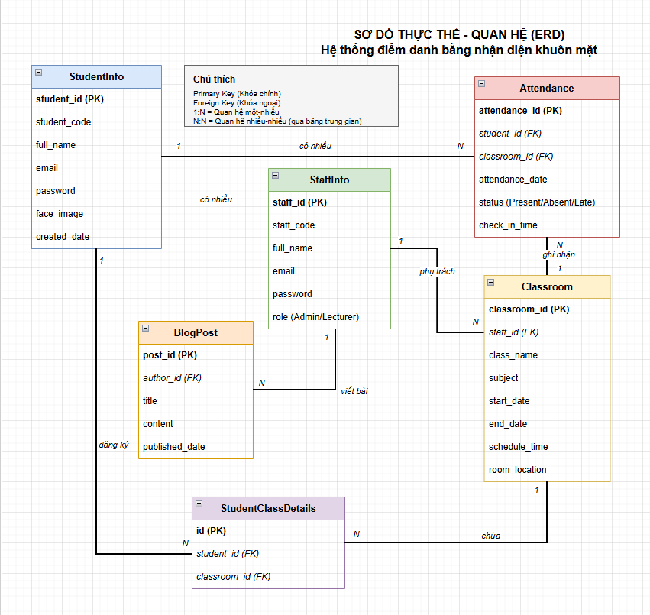
Hình 4. Sơ đồ thực thể - quan hệ ( ERD )

5. Thiết kế lớp (Class Diagram UML):

5.1. Các lớp chính:
Tên lớp | Thuộc tính chính | Phương thức chính | Mô tả
StudentInfo | student_id, name, face_encoding, class_id, email, phone | getAttendance(), updateInfo() | Lưu thông tin sinh viên và vector khuôn mặt (embedding).
StaffInfo | staff_id, name, username, password, role | login(), manageClass() | Thông tin giảng viên và quyền truy cập quản lý lớp.
Classroom | class_id, class_name, staff_id | addStudent(), getList() | Lớp học do giảng viên phụ trách, chứa danh sách sinh viên.
Attendance | attendance_id, student_id, class_id, date, status | markPresent(), getHistory() | Ghi nhận kết quả điểm danh của từng sinh viên.
BlogPost | post_id, title, content, author, date_created | addPost(), editPost() | (Tuỳ chọn) phần tin tức/thông báo trên hệ thống.

5.2. Quan hệ giữa các lớp:
- StudentInfo → Attendance: 1 sinh viên có nhiều bản ghi điểm danh.
- Classroom → Attendance: 1 lớp có nhiều bản ghi điểm danh.
- StudentInfo ↔ Classroom: Quan hệ nhiều-nhiều (nhiều sinh viên có thể thuộc nhiều lớp).
- StaffInfo → Classroom: 1 giảng viên có thể dạy nhiều lớp.

5.3. Sơ đồ Class Diagram (mô tả):
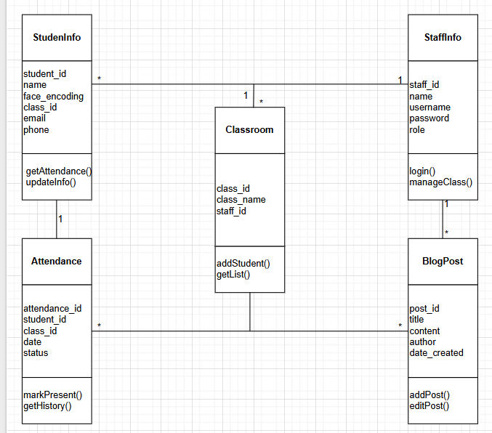

Hình 5. Sơ đồ lớp ( Class Diagram ).

6. Thiết kế luồng nghiệp vụ (Sequence Diagram):
- Sơ đồ hoạt động của giáo viên:
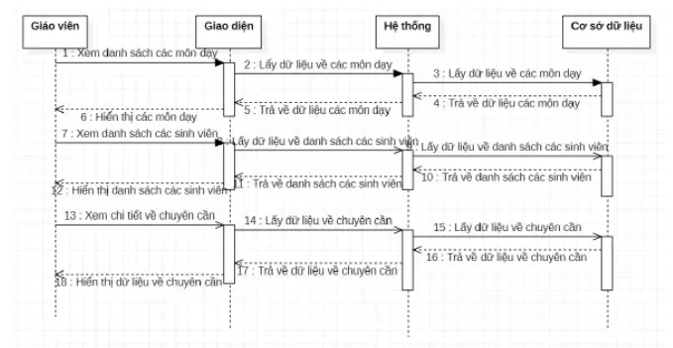

Hình 6. Sơ đồ hoạt động của giảng viên.

- Sơ đồ hoạt động của sinh viên:
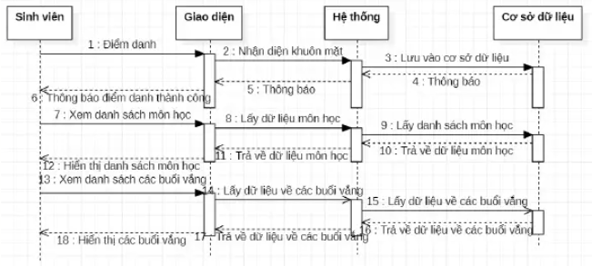

Hình 7. Sơ đồ hoạt động của sinh viên.

7. Thiết kế module AI (Face Recognition)

7.1. Mục đích:

Nhận diện khuôn mặt sinh viên trong lớp, tự động xác định danh tính và cập nhật trạng thái điểm danh.

7.2. Nguyên lý hoạt động:

Sử dụng FaceNet model – một mạng học sâu (Deep Learning) tạo ra vector embedding 128 chiều cho mỗi khuôn mặt.
So sánh embedding của ảnh hiện tại với embedding đã lưu để xác định danh tính (dựa theo khoảng cách Euclidean hoặc cosine).

7.3. Quy trình:
Giai đoạn | Mô tả | File/module trong repo
Huấn luyện (Training) | Admin chụp ảnh sinh viên hoặc upload ảnh → sinh embedding lưu vào DB. | train.py, facenet.py
Nhận diện (Recognition) | Khi camera nhận được khuôn mặt mới, hệ thống tính embedding và so sánh. | reg.py, opencv_video.py
So sánh (Matching) | Tính khoảng cách giữa embedding mới và embedding trong DB. Nếu < threshold → xác nhận trùng khớp. | facenet.py
Chống giả mạo (Anti-Spoofing) | Kiểm tra độ sáng, chuyển động, phản chiếu để tránh dùng ảnh tĩnh. | anti_spoof.py (hoặc tích hợp trong reg.py)
Ghi nhận (Attendance) | Gọi API lưu kết quả vào bảng Attendance. | views.py, models.py

KẾT LUẬN
Trong đề tài “Hệ thống điểm danh sinh viên bằng khuôn mặt”, nhóm đã xây dựng được mô hình thiết kế chi tiết của hệ thống, bao gồm:
- Kiến trúc tổng thể theo mô hình 3 tầng (Presentation – Application – Data).
- Các mô hình thiết kế UML: Use Case, ERD, Class Diagram, và Sequence Diagram.
- Mô tả chi tiết module AI (Face Recognition) sử dụng thư viện OpenCV và FaceNet.
Hệ thống hướng đến mục tiêu tự động hóa quá trình điểm danh sinh viên, giảm sai sót so với hình thức thủ công, đồng thời tăng tính minh bạch và hiện đại hóa công tác quản lý lớp học.
Qua quá trình thiết kế, nhóm đã nắm vững quy trình phân tích – thiết kế phần mềm hướng đối tượng, ứng dụng các công nghệ thực tế như Python, Django, MySQL, OpenCV, và AI.
Dù hiện tại hệ thống mới dừng ở mức mô hình thiết kế, nhưng có thể mở rộng để triển khai thực tế với các hướng phát triển sau:
- Tích hợp chống giả mạo khuôn mặt (anti-spoofing) bằng mô hình CNN.
- Tối ưu tốc độ nhận diện và huấn luyện qua GPU.
- Xây dựng ứng dụng di động (Mobile App) đồng bộ với hệ thống web.
Đây là bước nền quan trọng cho việc triển khai hệ thống điểm danh thông minh, góp phần vào chuyển đổi số trong giáo dục.

DANH MỤC TÀI LIỆU THAM KHẢO
Wikipedia. Face recognition system, 2024.
[2] OpenCV Documentation. Open Source Computer Vision Library.
[3] Google Cloud. Vision AI API Reference, Google Cloud Platform, 2023.
[4] D. King, Dlib: A toolkit for making real world machine learning and data analysis applications in C++, 2015.
[5] M. Schroff, K. FaceNet et al., A Unified Embedding for Face Recognition and Clustering, IEEE CVPR, 2015.
[6] Django Software Foundation. Django Documentation 5.0, 2024.
[7] MySQL Documentation. MySQL Reference Manual, Oracle, 2024.
[8] Ian Goodfellow, Yoshua Bengio, Aaron Courville, Deep Learning, MIT Press, 2016.
[9] Carnegie Mellon Robotics Institute, Face Recognition Research, 2022.

